股票市场运行周报（20141222-20141226）
交银施罗德量化投资部
本周上证综指上涨1.58%，深证成指上涨1.65%，中小板指数下跌2.70%，沪深两市成交量为33,885.93亿元。非银金融、银行、食品饮料行业涨幅最大，涨幅分别为8.38%、5.46%、3.56%；交通运输、计算机、钢铁行业跌幅最大，跌幅分别为5.29%、4.64%、3.98%。从行业换手率来看，建筑装饰、非银金融的换手率最大，换手率分别超过20%；从风格特征来看，绩优股指数涨幅最大，涨幅为4.21%，高市盈率指数跌幅最大，跌幅为3.70%。
表1:指数表现 表2:市场总体指标
指数名称 | 区间  收益率 | 成交金额  （亿元） |  | 市场总体指标 | 数值
上证综指 | 1.58% | 22,906.1 |  | A股总市值（亿元） | 418,650.53
上证180 | 2.52% | 15,462.8 |  | A股流通市值（亿元） | 308,824.29
上证50 | 3.12% | 8,875.2 |  | A股市盈率（最新年报，剔除负值） | 17.38
沪深300 | 1.85% | 20,226.9 |  | A股市盈率（递推12个月，剔除负值） | 15.82
深证成指 | 1.65% | 2,434.0 |  | A股市净率（最新年报，剔除负值） | 2.39
深证100 | 0.53% | 4,109.2 |  | A股市净率（最新报告期，剔除负值） | 2.17
申万中小板 | (2.70%) | 3,506.1 |  | A股加权平均股价 | 9.63
申万基金重仓 | 0.30% | 27,215.5 |  | 两市A股成交金额(亿元) | 33,885.93
表3:行业表现
指数 | 区间收益率 | 区间换手率 |  | 指数 | 区间收益率 | 区间换手率
非银金融 | 8.38% | 20.18% |  | 综合 | (1.91%) | 13.06%
银行 | 5.46% | 5.39% |  | 农林牧渔 | (2.13%) | 15.60%
食品饮料 | 3.56% | 10.27% |  | 医药生物 | (2.19%) | 7.92%
休闲服务 | 2.55% | 14.69% |  | 机械设备 | (2.28%) | 17.75%
公用事业 | 2.33% | 18.45% |  | 轻工制造 | (2.34%) | 11.82%
采掘 | 1.11% | 12.24% |  | 电气设备 | (2.53%) | 10.09%
建筑装饰 | 0.61% | 26.21% |  | 汽车 | (2.61%) | 7.23%
建筑材料 | 0.44% | 11.74% |  | 纺织服装 | (2.91%) | 9.59%
房地产 | 0.39% | 10.77% |  | 通信 | (2.98%) | 10.40%
家用电器 | 0.24% | 12.61% |  | 电子 | (3.75%) | 11.70%
化工 | 0.01% | 4.74% |  | 国防军工 | (3.93%) | 16.01%
商业贸易 | (0.14%) | 11.75% |  | 钢铁 | (3.98%) | 11.81%
传媒 | (1.37%) | 10.90% |  | 计算机 | (4.64%) | 10.64%
有色金属 | (1.79%) | 14.24% |  | 交通运输 | (5.29%) | 10.77%

图1：风格特征
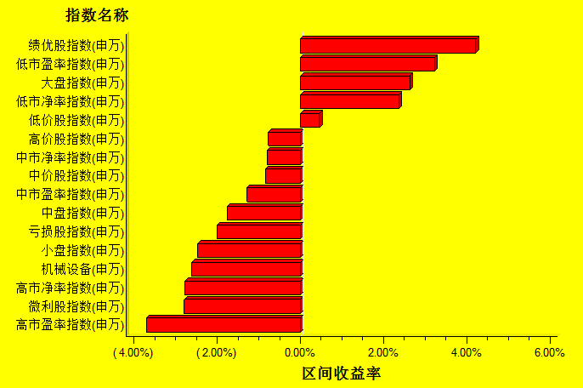
数据来源：万得资讯、交银施罗德基金 日期区间：20141222-20141226

